Images jointes au communiqué de presse EGO-Virgo pour le lancement O3

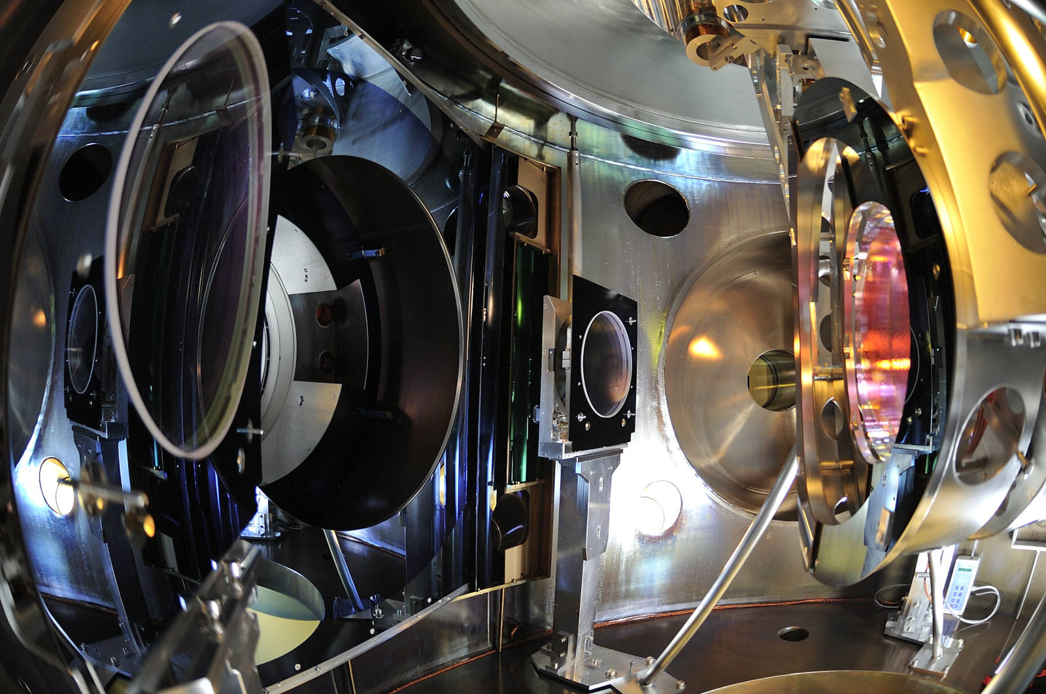
Le banc d’essai du miroir Virgo à l'intérieur de sa cage de commande. Le miroir et la cage de commande sont tous deux suspendus à un “superatténuateur” Virgo. Une couche de polymère protecteur (visible en rose) recouvre encore le miroir, empêchant la contamination par la poussière pendant l'installation. Sur la gauche, deux miroirs sont visibles. Ceux-ci font partie du capteur qui surveille les minuscules déformations thermiques du miroir de masse d'essai survenant pendant le fonctionnement. Des panneaux à revêtement noir enrobent les éléments optiques pour absorber la lumière parasite résiduelle.

Crédits : EGO/Virgo Collaboration/Perciballi

Image en haute résolution : https://owncloud.ego-gw.it/index.php/s/1i6xTL6HoxHu77k

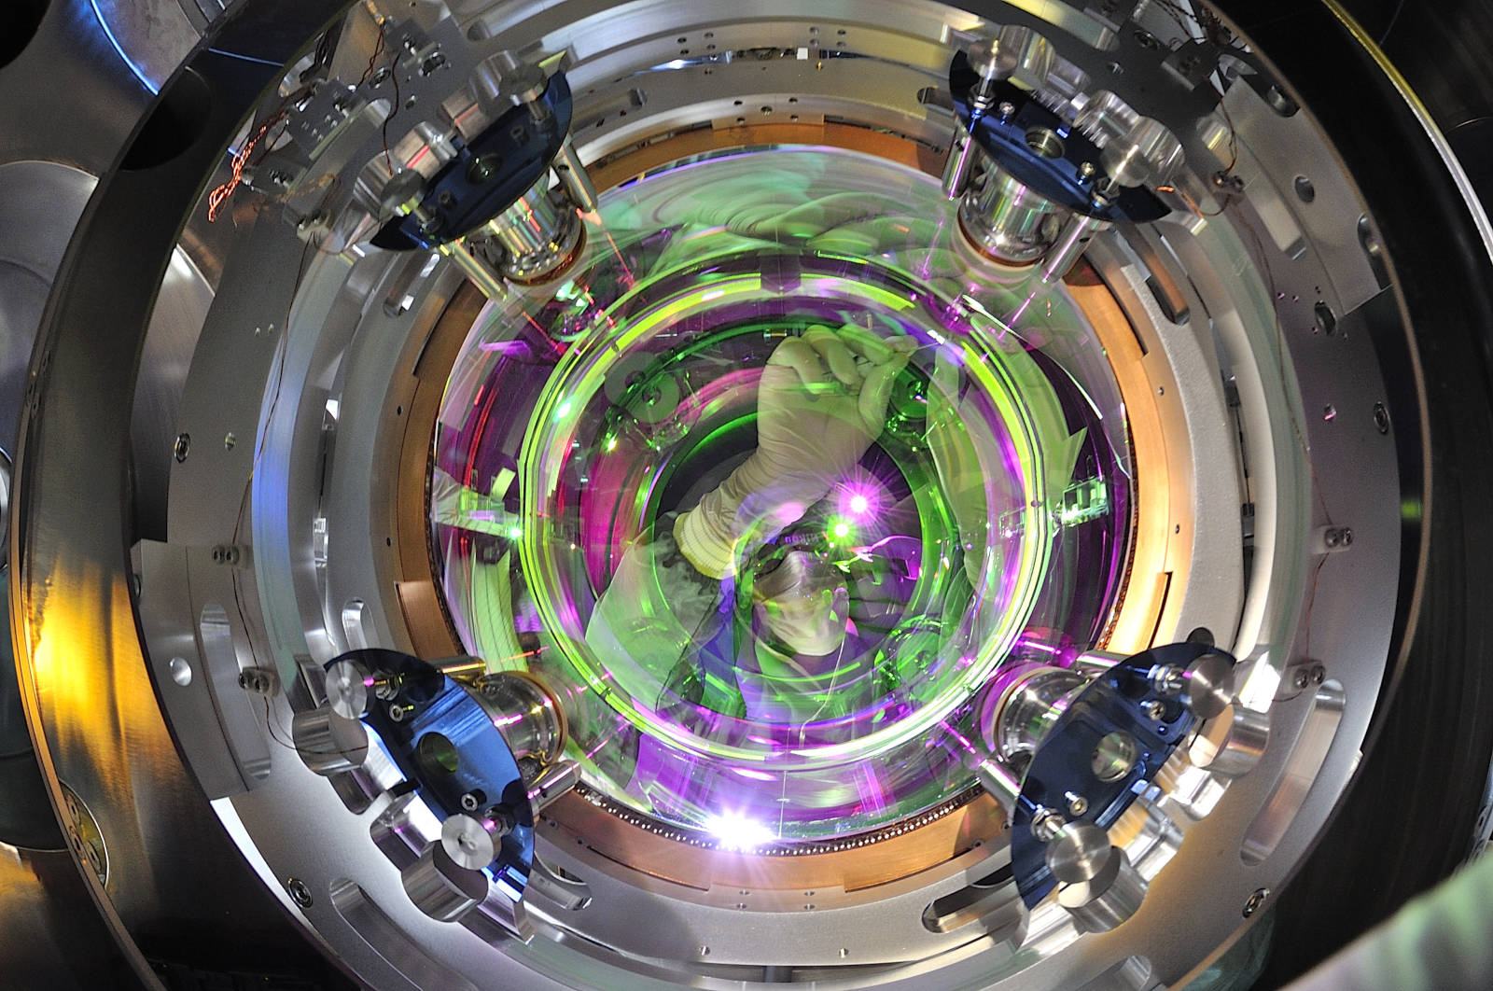

Vue arrière d'un miroir suspendu. Le revêtement reflète le faisceau laser proche infrarouge de Virgo, mais il est transparent dans la zone visible. Un scientifique libère enfin les butées de sécurité utilisées lors de l'installation. Le miroir de 42 kg est suspendu à quatre fines fibres de silice fondue, qui sont collées sur les côtés du miroir.

Crédits : EGO/Virgo Collaboration/Perciballi
Image en haute résolution : https://owncloud.ego-gw.it/index.php/s/MntOk1ITEKSLka2

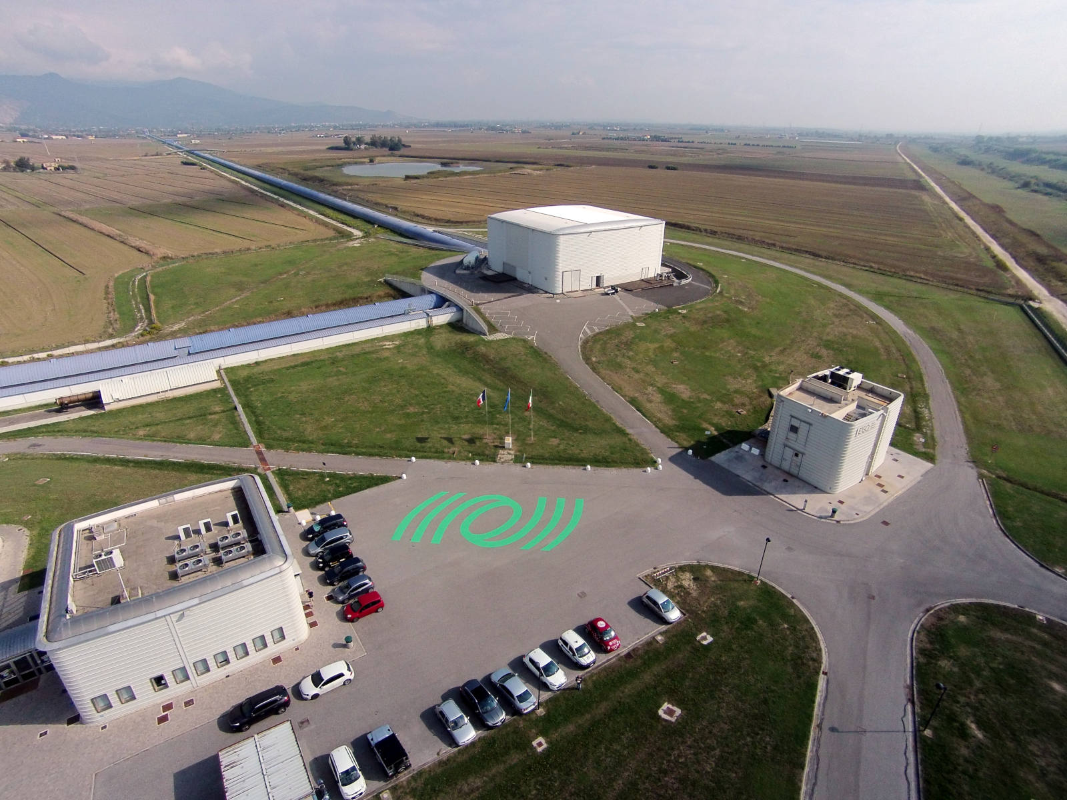

Vue aérienne de l'interféromètre Virgo à EGO, à Cascina (Pise, Italie). La photo montre le bâtiment central de Virgo, qui abrite la source laser et la plupart des optiques, ainsi que leurs suspensions. Les tubes bleus de 3 km de long du bras nord (en haut) et du bras ouest (à gauche), dans lesquels le faisceau laser de Virgo se propage sous vide, sont clairement visibles.

Crédits : EGO/Virgo Collaboration/D’Andrea
Image en haute resolution : https://owncloud.ego-gw.it/index.php/s/GnHqYiOhQdqNdtN

